

DIRECTION GENERALE

Direction des Systèmes d’Information

Table des matières

Lien de connexion : http://digipost.sn.post:8085/pointageFrontv2/ 2

2.Page de connexion 2

GESTION POINTAGE 3

3.1 Supervision en temps réel 3

3.2 Rapport par Service 3

PARAMETRAGES 4

4.1 Liste des Services 4

Liste Employés 4

GESTION ABSENCES 5

5.1 Absence par Agent 5

5.2 Périodique Par Service 5

5.3 Historique 6

# Lien de connexion : <http://digipost.sn.post:8085/pointageFrontv2/>

# 2.Page de connexion

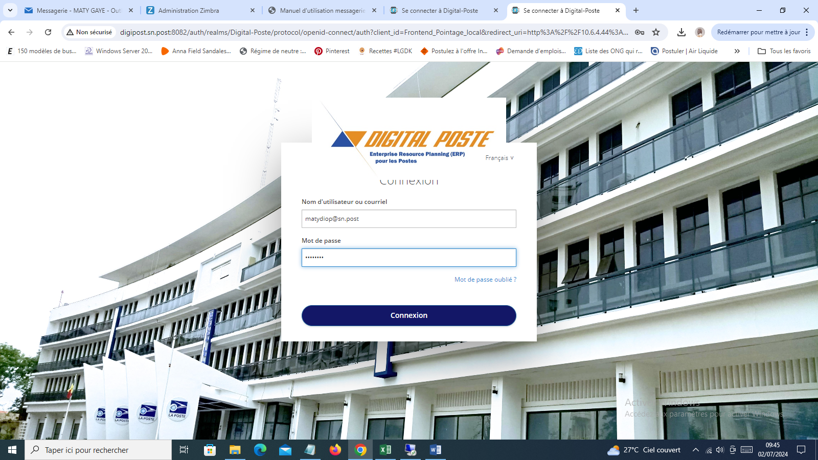

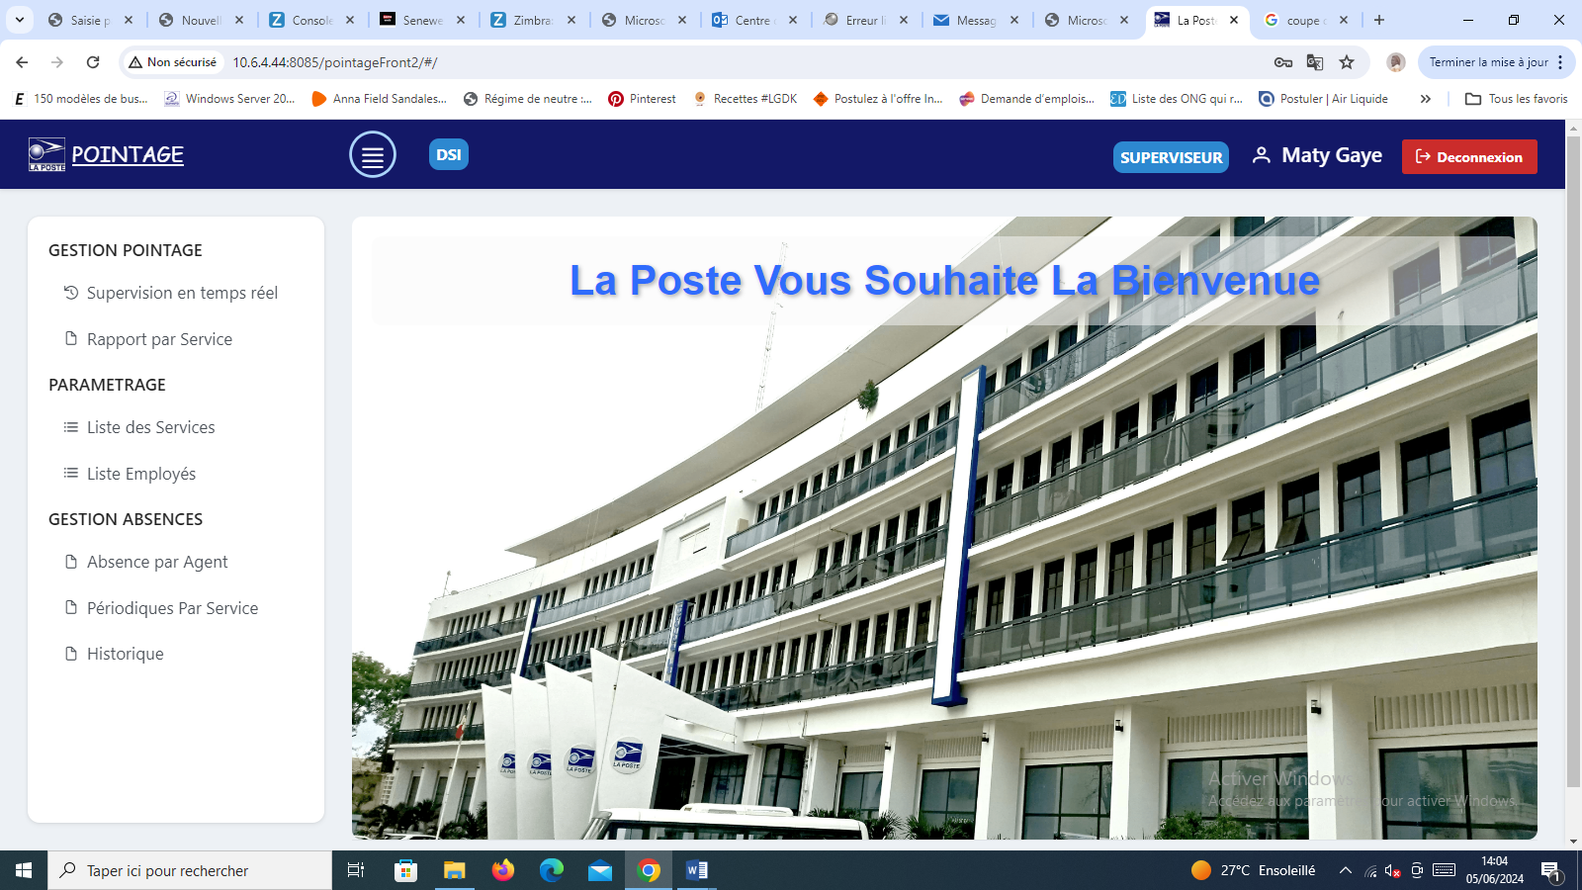

# GESTION POINTAGE

## 3.1 Supervision en temps réel

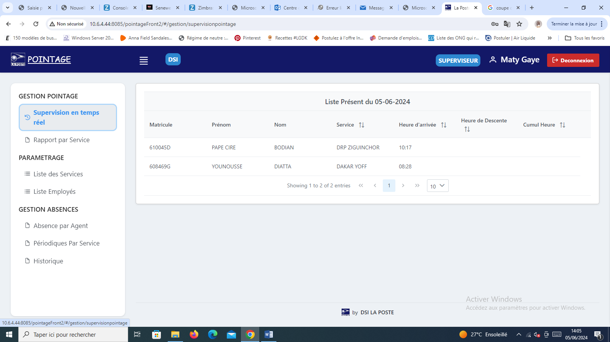

Le menu « Supervision en temps réel » permet de voir tous les employés qui sont présent en temps réel.

## 3.2 Rapport par Service

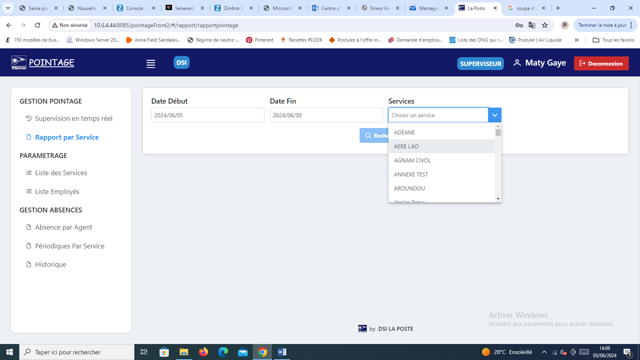

Le menu « Rapport par Service » permet au superviseur de voir les employés présents dans son service sur une période bien définie.

# PARAMETRAGES

## 4.1 Liste des Services

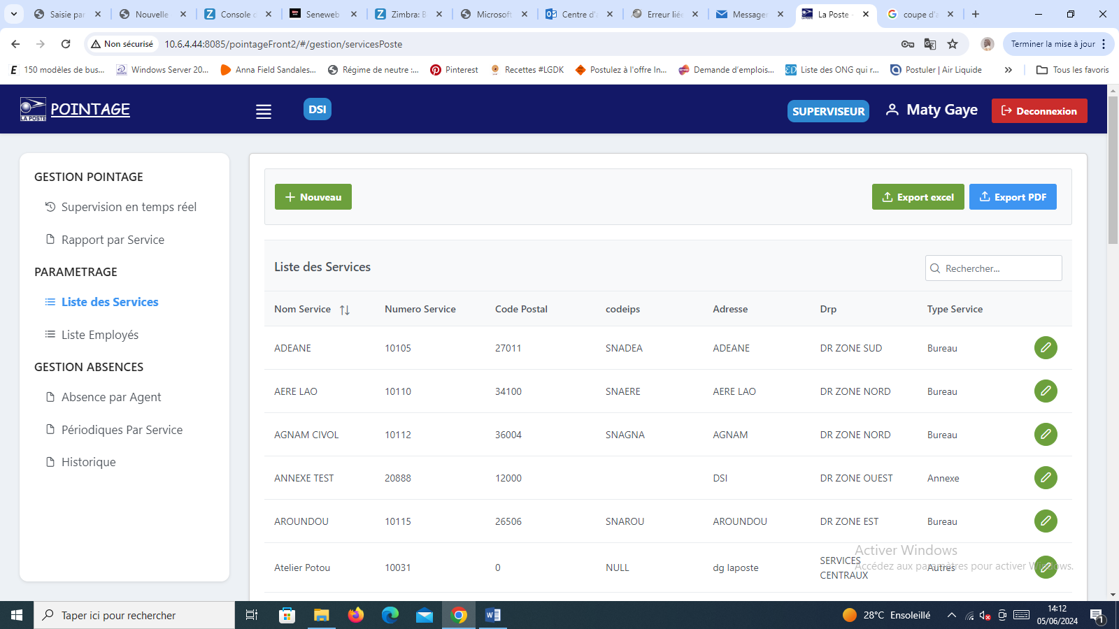

Le menu « Liste des Services » permet au superviseur de rajouté des bureaux avec la possibilité de faire des modifications.

## Liste Employés

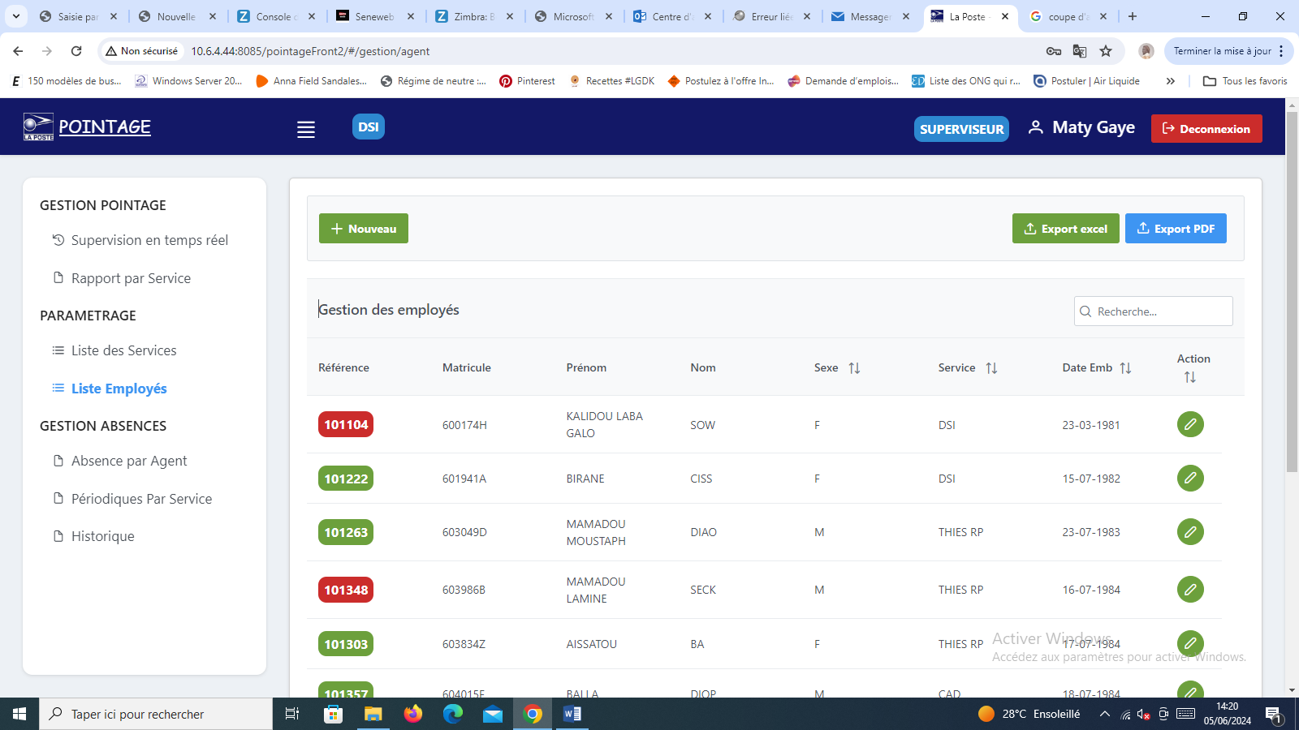le menu « Liste Employes » permet au superviseur d’avoir la liste de tous les employés avec la possibilité de faire des modifications.

# GESTION ABSENCES

## 5.1 Absence par Agent

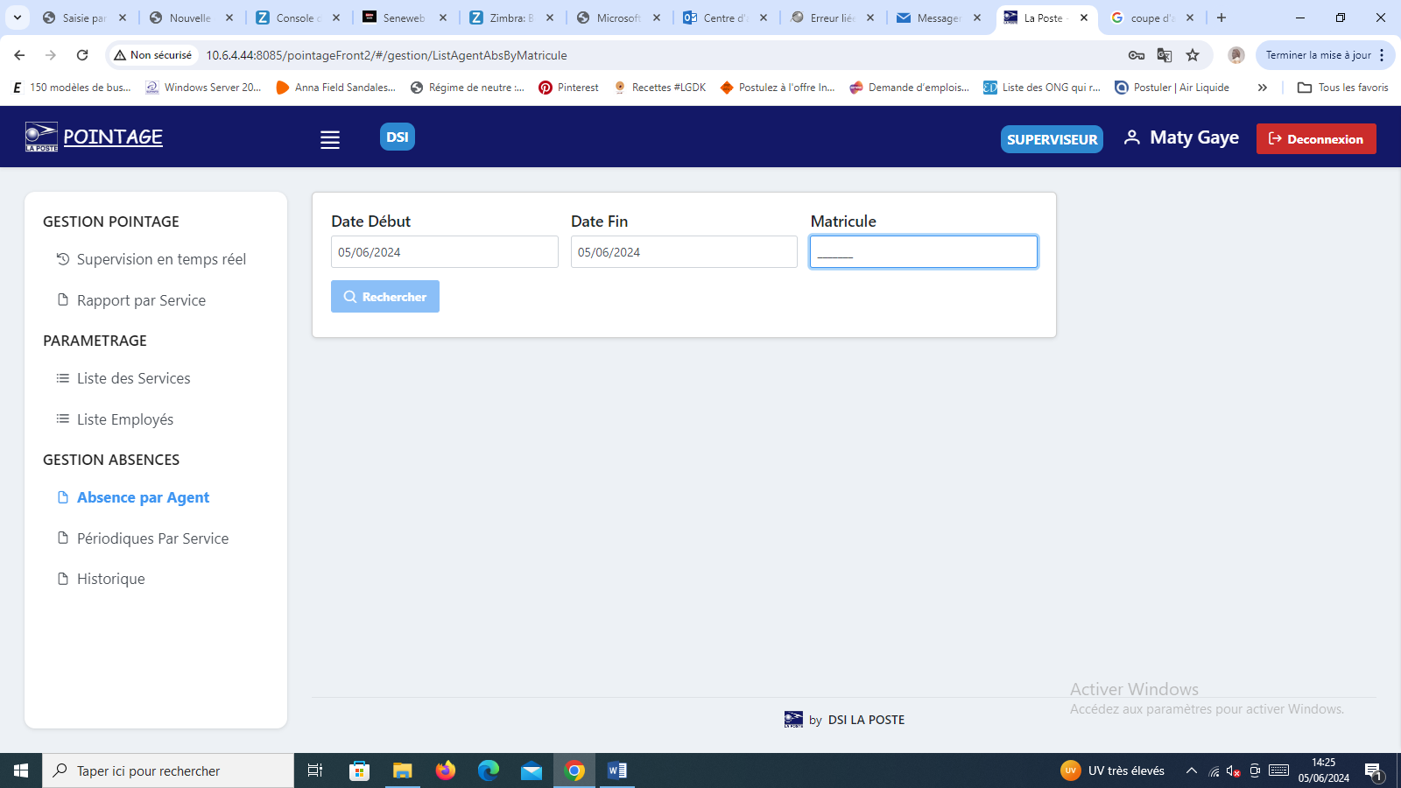Le menu « Absence par Agent » permet au superviseur de voir sur une période donnée les jours d’absence d’un agent en précisant son matricule.

## 5.2 Périodique Par Service

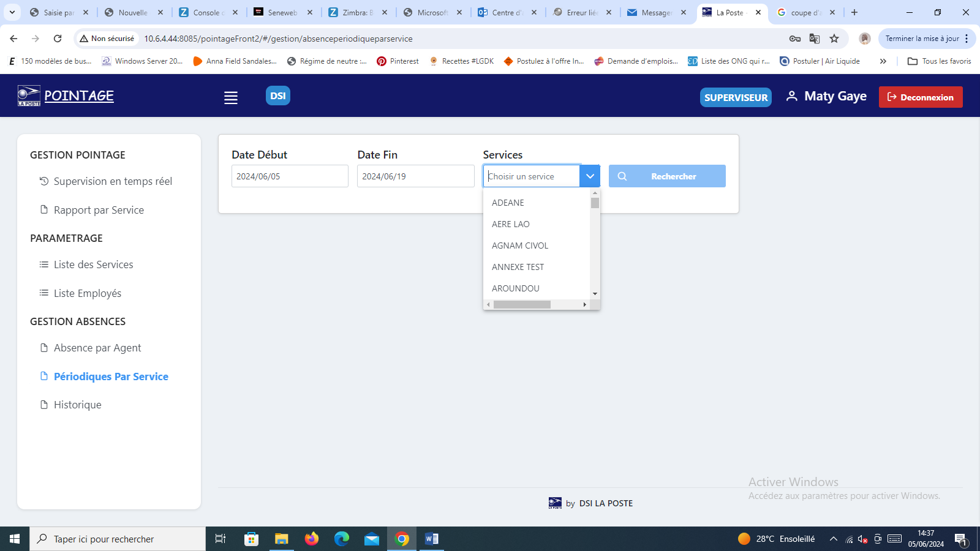

Le menu « Périodiques Par Service » permet au superviseur d’avoir la liste des absents par service sur une période donnée.

## 5.3 Historique

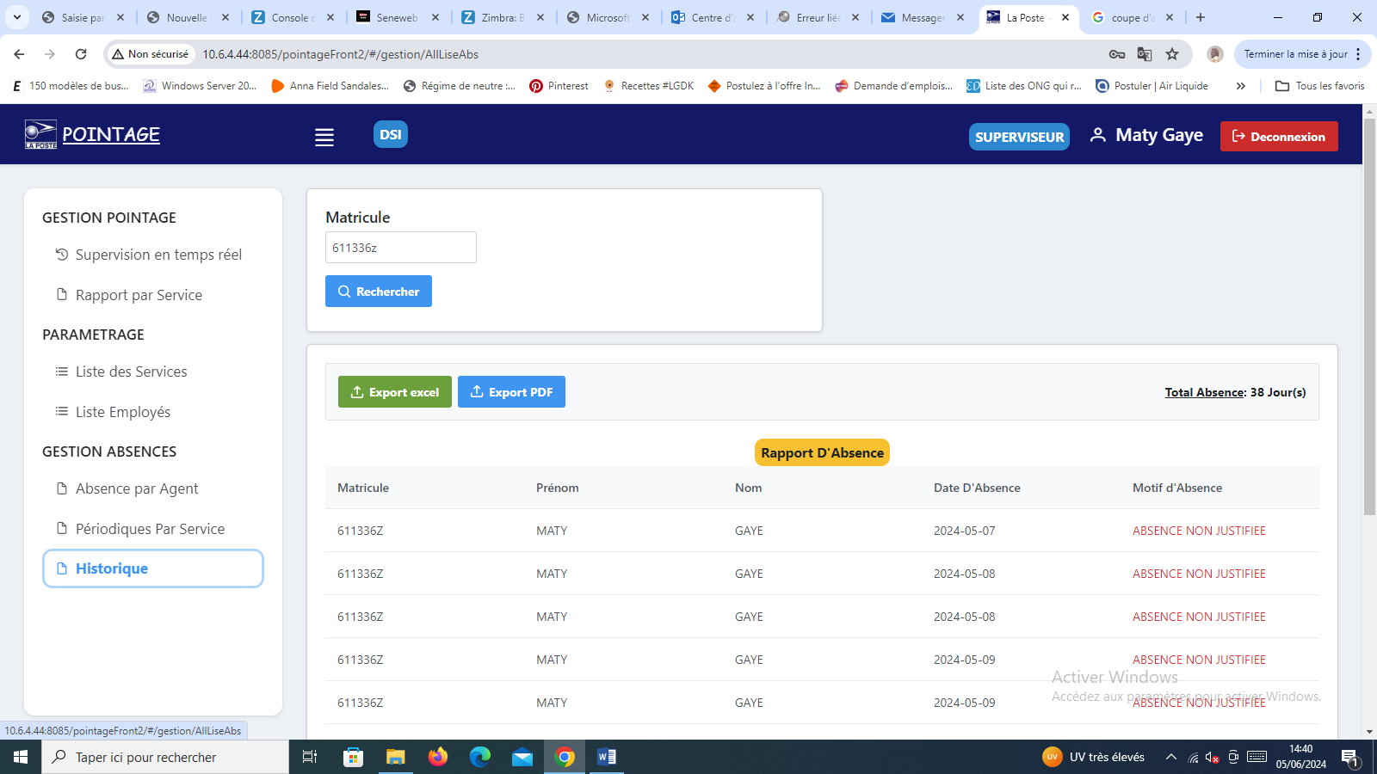Le menu « Historique » permet au superviseur d’avoir le rapport d’absence d’un agent avec le motif de l’absence.